CINE - CLUB
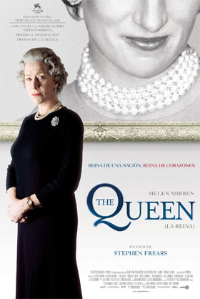
LA REINA
(THE QUEEN)

Dirección:
Stephen Frears.
Países:
Reino Unido, Francia e Italia.
Año: 2006.
Duración: 97 min.
Género:
Biopic, drama.

Interpretación: Helen Mirren (reina Isabel II), Michael Sheen (Tony Blair), James Cromwell (príncipe Felipe), Sylvia Syms (la reina madre), Alex Jennings (príncipe Carlos), Helen McCrory (Cherie Blair), Roger Allam (sir Robin Janvrin), Tim McMullan (Stephen Lamport).
Guión: Peter Morgan. Diseño de producción: Alan MacDonald.
Producción: Andy Harries, Christine Langan y Tracey Seaward.
Música: Alexandre Desplat. Fotografía: Affonso Beato.
Montaje: Lucia Zucchetti. Vestuario: Consolata Boyle.
Estreno en Reino Unido: 15 Sept. 2006.
Estreno en España: 10 Noviembre 2006.
SIPNOSIS
Cuando la noticia de la muerte de la princesa Diana golpea al incrédulo y sorprendido público británico, la reina Isabel II (Helen Mirren) se retira tras los muros del castillo de Balmoral con su familia, incapaz de comprender la respuesta del pueblo a la tragedia. Para Tony Blair (Michael Sheen) la necesidad del pueblo de consuelo y comprensión de sus líderes está clara. Al desbordarse las muestras de emoción, el primer ministro debe hallar la manera de volver a conectar a la monarca con sus súbditos. La película se apoya en multitud de entrevistas para mostrar un retrato íntimo y a veces humorístico de una familia en crisis y de un nuevo primer ministro en la cumbre de su poder en un tiempo de un extraordinario dolor público y privado.
PRECIO ENTRADAS:
Entrada general: 2 Euros
Socios: Entrada gratuita
Centro Cultural Canónigos
Sábado, 26 de Enero de 2008; 20.00 h

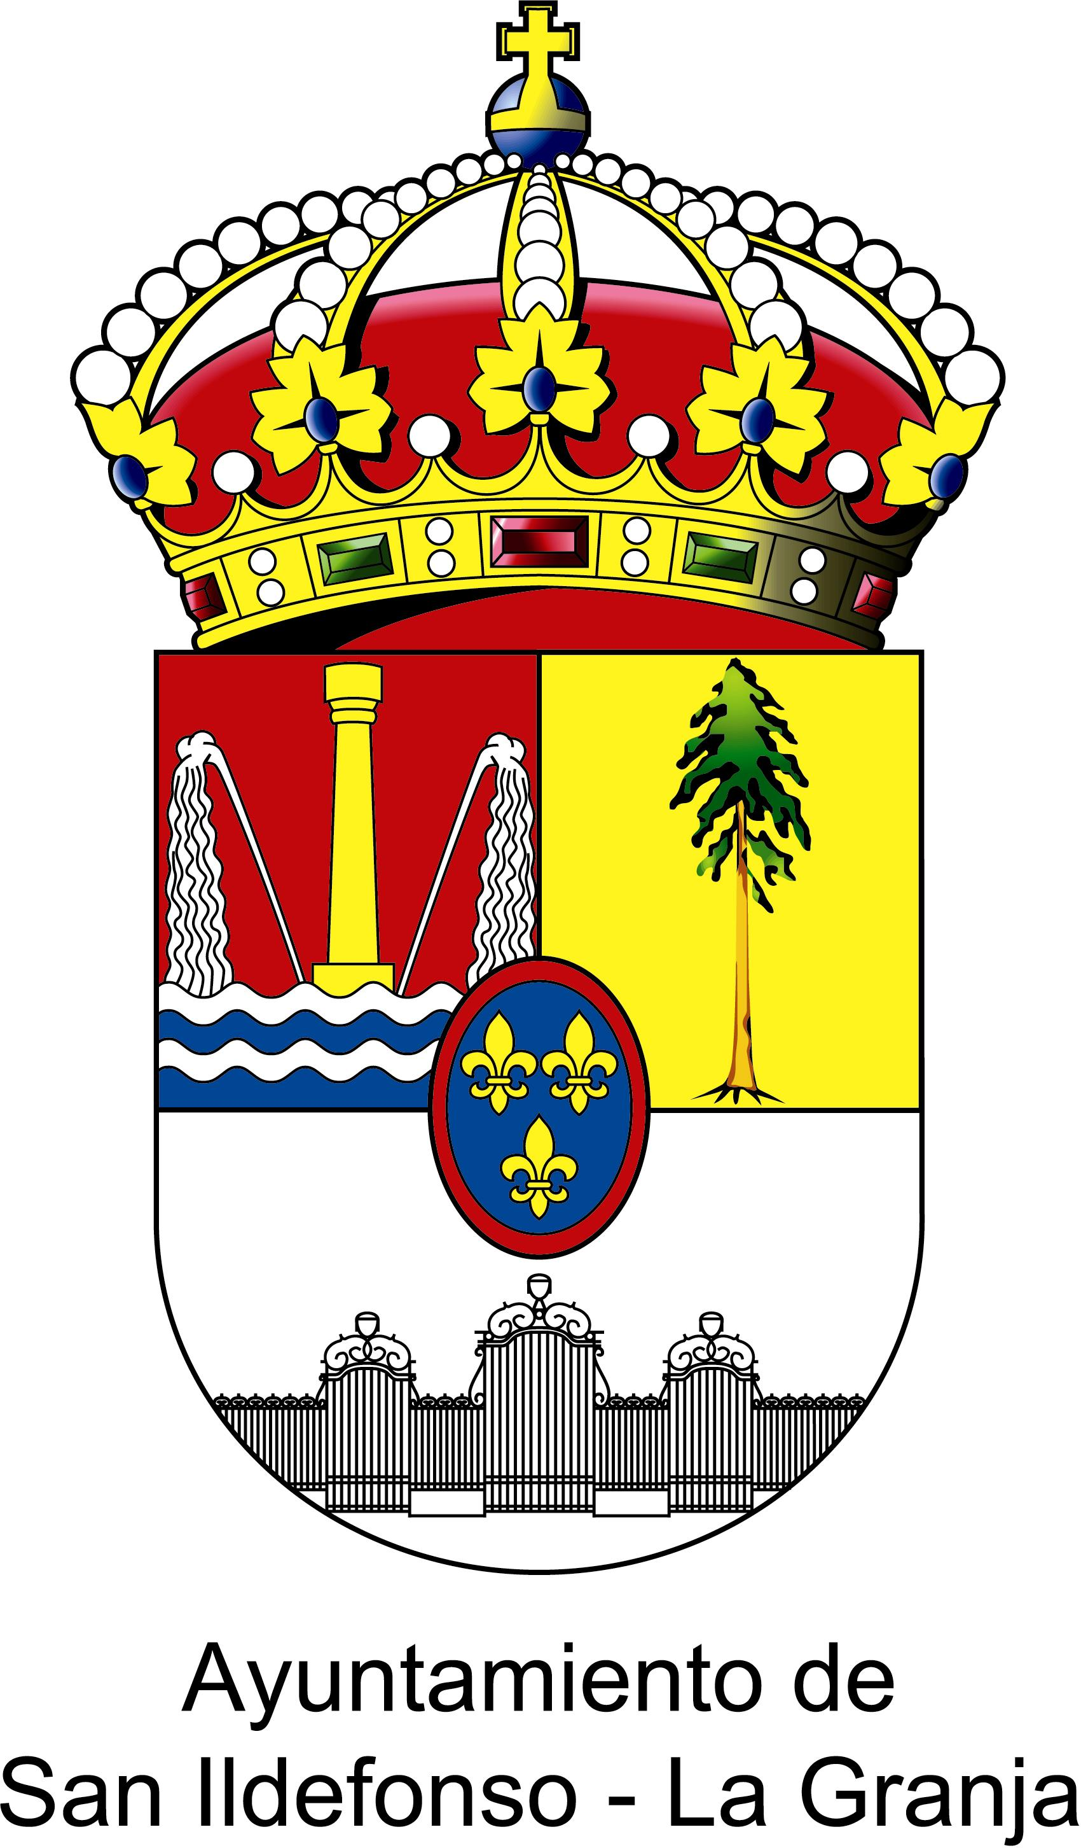
Organiza:
CINE-CLUB
STUDIO

